Andelsboligforeningen Hasselvænget 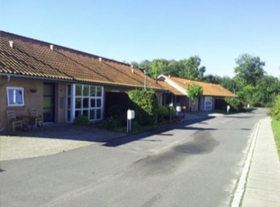
5874 Lundeborg Hesselager

Undertegnede anmoder herved om at blive optaget på interesselisten ved AB Hasselvænget.
Navn: ___________________________________________________________
Adresse: ________________________________________________________
Postnummer:___________________ By: __________________________________________
Telefonnr.: _____________________ e-mail:_______________________________________
Hvor mange personer er der i husstanden: ________ hvor stor andel ønskes:_____________
Hvad gør, at du/I ønsker at blive optaget på foreningens interesseliste, og hvad mener du/I kan bidrage med til fællesskabet?

__________________________________________________________________________________

Ved underskrift erklærer jeg mig bekendt med og accepterer de vilkår for notering, og procedure samt foreningens vedtægter og husorden, som er tilgængelig på foreningens hjemmeside:
Andelsboligforeningen Hasselvænget Lundeborg - Lundeborg Info
Denne anmodning sendes i udfyldt stand til foreningens mailadresse:
mailto:hasselvaenget@outlook.dk

Dato for underskrift: __________________
Underskrift: __________________________________________________

Bestyrelsen for AB Hasselvænget
Marts 2026

